Муниципальное бюджетное образовательное учреждение
дополнительного образования детей
Центр детского творчества

Методические рекомендации
Тема: «Использование дидактической игры, как средство для экологического воспитания дошкольников и младших школьников».

Составитель:
педагог
дополнительного образования
Елисеева Алла Евгеньевна

г. Зарайск
2011 год
Аннотация.
Из практики педагогической работы считаю, что дидактические игры экологического содержания помогают уточнять, закреплять, обобщать и систематизировать знания. Играя, дети лучше усваивают знания об объектах и явлениях природы, учатся устанавливать взаимосвязи между ними и средой.
Такие игры помогают увидеть целостность отдельного организма и экосистемы в целом, осознать уникальность и неповторимость каждого объекта природы, понять, что неразумное вмешательство человека может повлечь за собой необратимые процессы в природе.
В своей работе на занятиях мною используется всё многообразие средств экологического воспитания (подвижные, творческие, сюжетно-ролевые и т.п. игры); создаю поисковые ситуации, провожу с ними экспериментальные опыты, исследования с элементами проблемной ситуации; решаем занимательные и творческие задания и др., в учебном помещении созданы все необходимые условия, в том числе, уголок природы - все это стимулирует активность детей, создает положительный, эмоциональный настрой и дает хорошие результаты в усвоении программных задач по экологическому воспитанию детей, но наиболее эффективным средством формирования экологической культуры детей, считаю, дидактические игры.
Специфика, своеобразие и принципы, на которых строятся дидактические игры, характер психологических (психофизиологических) особенностей детей, с которыми работаю, лаконичное сочетание обучения и игровых действий в процессе этих игр, обучающей направленности - всё это привлекает мое внимание в данном типе игр.
В занятиях с детьми использую систему дидактических игр (как одного из средств экологического воспитания) для формирования экологической культуры детей и развитию у них экологических представлений.
Считаю, что дидактическая игра может быть включена в любой раздел дополнительной образовательной программы и её возможности следует использовать как для развития экологического сознания, экодеятельности, так и для формирования личности ребенка в целом.
Адресность.
Представленные методические рекомендации предназначены для педагогов дополнительного образования, воспитателей дошкольных образовательных учреждений, воспитателей группы продленного дня, занимающихся с детьми старшего дошкольного и младшего школьного возраста (5 - 8 лет) экологическим воспитанием.
_______________________________________________________________
Елисеева Алла Евгеньевна, педагог дополнительного образования, МБОУ ДОД ЦДТ, 1 квалификационная категория, 8(929)633-58-58

Пояснительная записка.
Актуальность представленной темы.
В жизни детей дошкольного возраста игра является ведущей деятельностью. Игра – это эмоциональная деятельность: играющий ребенок доброжелателен. Эффективность ознакомления детей с природой, в большой степени зависит от их эмоционального отношения к педагогу, который обучает, дает задания, организует наблюдения и практическое взаимодействие с растениями и животными. Поэтому первый момент, который объединяет два аспекта - игру и ознакомление с природой, заключается в том, чтобы игра погружала детей в любимую деятельность и создавала благоприятный эмоциональный фон для восприятия «природного» содержания.
Второй значимый момент связан с выработкой отношения детей к природе, который в рамках экологического образования является конечным результатом.
Сущность игры как ведущего вида деятельности заключается в том, что дети отражают в ней различные стороны жизни, особенности взаимоотношений взрослых, уточняют свои знания об окружающей действительности. Игра - есть, своего рода, средство познания ребенком действительности.
Использование дидактической игры как средства развития детей дошкольного и младшего школьного возраста уходит своими корнями далеко в прошлое. Так, традиция широкого использования дидактических игр в целях воспитания и обучения детей, сложившихся в народной педагогике, получила свое развитие в трудах ученых и в практической деятельности многих педагогов прошлого: Ф. Фребеля, М. Монтессори, Е.И. Тихеевой, А.И. Сорокина и др. По существу, в каждой педагогической системе дошкольного воспитания дидактические игры, занимают особое место.
В настоящее время, дидактической игре придается большое значение. Имеется её явное эффективное воздействие на интеллект, на формирование экологической культуры подрастающего ребенка, что подтверждает опыт многолетней практики работы с детьми не только в работе известных педагогов, но и в работе педагогов вообще.
Ожидаемый результат.
Дидактическая игра способствует:
- Развитию познавательных способностей; получению новых знаний, их обобщению и закреплению; в процессе игры усваивают общественно выработанные средства и способы умственной деятельности; в процессе дидактических игр многие сложные явления (в том числе, явления природы) расчленятся на простые и наоборот, единичные обобщаются; следовательно, осуществляется аналитическая и синтетическая деятельность; некоторые дидактические игры как будто не вносят ничего нового в знания детей, однако они приносят большую пользу тем, что учат детей применять имеющиеся знания в новых условиях. В процессе таких игр дети уточняют, закрепляют, расширяют имеющиеся у них представления о предметах и явлениях природы, растениях, животных. При этом игры способствуют развитию памяти, внимания, наблюдательности; дают возможность детям оперировать самими предметами природы, сравнивать их, отмечать изменение отдельных внешних признаков.
- Обогащению чувственного опыта ребенка, вызывают определенное эмоциональное отношение к природе, развивая при этом его умственные способности (умения сравнивать, обогащать, вычленять отдельные признаки предметов, явлений, сравнивать их, группировать, классифицировать предметы и явления окружающего мира по определенным общим признакам, чертам, высказывать свои суждения, делать умозаключения).
- Развитию речи детей: пополняется и активизируется словарь, развивается связная речь; ряд игр с успехом используется для развития фонематической стороны языка: так, увлекательное игровое действие побуждает детей к многократному повторению одного и того же звукосочетания, такое повторение звуков не утомляет детей, потому что они заинтересованы самой игрой, то они выполняют роль птицы, то роль движущего автомобиля, и чем больше увлечен ребенок, тем активнее он воспроизводит нужные звуки, тем полнее педагогический эффект.
- Социально-нравственному развитию: в такой игре происходит познание взаимоотношений между детьми, взрослыми, объектами живой и неживой природы, в ней ребенок проявляет чуткое отношение к товариществу, учится быть справедливым, уступать в случае необходимости, помогать в беде, учится сочувствовать и т.д.
- Художественно-эстетическому воспитанию - совершая действие, ребенок думает, насколько оно красиво, элегантно, насколько правильно оно и вообще уместно ли оно в конкретной ситуации, следит за выразительностью своей речи и речи окружающих речи, происходит развитие творческой фантазии при яркой проникновенной передаче художественного образа.
Усвоение знаний о природе при помощи игры, вызывающей переживания, не может не оказать влияния на формирование у них бережного и внимательного отношения к объектам растительного и животного мира. А экологические знания, вызывающие эмоциональную реакцию у детей, войдут в их самостоятельную игру, станут содержанием, лучше, чем знания, воздействие которых затрагивает лишь интеллектуальную сферу.
Следовательно, можно сказать, что дидактическая игра представляет собой многословное, сложное, педагогическое явление: она является и игровым методом обучения детей дошкольного возраста, и формой обучения детей, и самостоятельной игровой деятельностью, и средством всестороннего воспитания ребенка.
Изложение основного содержания
1. Игры для обогащения экологических представлений:
  - о многообразии и разнообразии природных объектов: «Загадай, мы отгадаем», Магазин «овощи-фрукты», «Семена», «Вершки и корешки», «Что за птица», «С какого дерева лист?», «Чудесный мешочек», «Назови меня», «Птички на кормушках», «Зеленый рюкзак»; « Чудо - дерево», «Волшебный цветок», « Птицы в природе».
  - о взаимосвязях в природе: «Волшебный круг», «Закончи предложение», «Не ошибись!», «Берёзка», «Лягушка – путешественница» «Кто, что, из чего и чем?», «Кто дружит с деревом?», «Какое время года?», «Путешествие», «Кроссворды», «Угадай, какой ты зверь», «Хищник-добыча», «Пищевые цепочки», «Загадочная тропинка», «Лиса и зайцы», «Выбери правильную дорогу»; «Картина природы»
  - о человеке как части природы: «Не ошибись!», «Кто и что делает из дерева?», «Что вырастили люди?», «Природа и человек», «Подбери пару»;
  - о культуре поведения в природе: «Путешествие в мир природы», «Экологическая тропа», «Пирамидки», «Угадай правило», «Выбери правильно дорогу», «Зеленый рюкзак».
2. Игры для воспитания эмоционально-ценностного отношения к природе:
  - для развития эстетического восприятия природы: «Кто помогает сохранять красоту цветов», «Путешествие в лес в поисках диковинных снежных фигур и зверьков», «Снятие копий»;
  - для формирования нравственно-оценочного опыта поведения в природе: «Природа и человек», «Необычное путешествие», «Зеленый город».
3. Игры для приобщения к экологически ориентированной деятельности: «Кто помогает сохранять красоту цветов», «Скорая помощь», «Зеленый город», «Экологическая тропа».
Рассмотрев роль дидактической игры, следует остановиться на структуре этих игр, обозначить своеобразие и особенностей руководства ими.
Итак, структуру дидактической игры образуют основные и дополнительные компоненты.
К основным компонентам относятся: дидактическая задача, игровые действия, игровые правила, результат и дидактический материал. К дополнительным компонентам: сюжет и роль.
Главная цель любой дидактической игры обучающая, именно поэтому основным компонентом в ней является дидактическая задача, которая скрыта от дошкольника игровой. Ребенок просто играет, но по внутреннему психологическому значению - это процесс непосредственного обучения.
Дидактическая задача - определяется целью обучения и воспитания детей в соответствии с образовательной программой, где для каждой возрастной группе определен объем знаний, умений, и навыков, которыми должны овладеть дети.
Игровые действия Игровая и дидактическая задача реализуется в игровых действиях. Дидактическая игра отличается от игровых упражнений тем, что выполнение в ней игровых правил направляется, контролируется игровыми действиями.
Игровые правила. Основная цель правил - организовывать действия, поведение детей.
Дидактический материал и результат: средством решения дидактической задачи выступает дидактический материал; результатом дидактической игры является решение игровых и дидактических задач, решение обеих задач - показатель эффективности игры.
Дополнительные компоненты дидактической игры - сюжет и роль не обязательны и могут отсутствовать.
Своеобразие дидактической игры:
определяется рациональным сочетанием двух задач дидактической и игровой. Если преобладает обучающая задача, то игра превращается в упражнение, а если игровая, то деятельность теряет свое обучающее значение. Обучение в форме дидактической игры основано на стремление ребенка, входить в воображаемую ситуацию и действовать по ее законам, то есть отвечает возрастным особенностям дошкольника. Старшие дошкольники начинают осознавать познавательную задачу таких игр, которая опосредуется игровым мотивом, придающий ей смысл, определяется вид игровой деятельности и форма организации взаимодействия взрослого с ребенком. Дидактические игры социальны по своему происхождению, социальные отношения менее выражены, чем, например, в сюжетно-ролевой игре, в дидактической игре - сама дидактическая задача, предполагает формирование средств и способов познания.
В дидактических играх дети уточняют, закрепляют, расширяют имеющиеся представления о предметах и явлениях природы, растениях и животных. Многие игры подводят детей к обобщению и классификации.
При ознакомлении детей с природой используют дидактические игры с предметами, настольно-печатные и словесные.
Предметные игры — игры с листьями, семенами, цветами, фруктами, овощами: «Чудесный мешочек», «Вершки и корешки», «Чьи детки на этой ветке» и т. д. В этих играх уточняются, конкретизируются и обогащаются представления о свойствах и качествах предметов, формируются умения обследовать их, дети овладевают сенсорными эталонами. Предметные игры дают возможность детям оперировать предметами природы, сравнивать их, отмечать изменения отдельных внешних признаков. Такие игры можно проводить как со всей группой, так и индивидуально, усложняя содержание с учетом возраста. Усложнение включает расширение знаний и развитие мыслительных операций и действий.
Настольно-печатные игры — «Зоологическое лото», «Ботаническое лото», «Четыре времени года», «Малыши», «Ягоды и фрукты», «Растения», «Подбери листья», парные картинки и др. Они дают возможность систематизировать знания детей о растениях, животных, явлениях неживой природы, формировать умение по слову восстанавливать образ предмета. Игры сопровождают словом (слово или предваряет восприятие картинки, или сочетается с ним).
Словесные игры («Кто летает, бегает, прыгает», «В воде, в воздухе, на земле», «Нужно — не нужно» и др.) не требуют никакого оборудования. Проводятся они с целью закрепления знаний о функциях и действиях тех или иных предметов, обобщения и систематизации знаний. Эти игры развивают внимание, сообразительность, быстроту реакции, связную речь. Разучивание природоведческой словесной игры осуществляется по правилам, общим для всех дидактических игр. Вначале педагог рассказывает содержание игры, предварительно вычленяет одно - два важных правила, по ходу игры еще раз подчеркивает эти правила, показывает игровые действия, дает дополнительные правила. На следующем этапе дети играют самостоятельно, педагог наблюдает за игрой, исправляет ошибки, разрешает конфликты. Когда интерес к игре спадает, педагог предлагает новый ее вариант.
Игровые упражнения и игры-занятия. Наряду с перечисленными играми в работе с детьми используют большое количество игровых упражнений («Найди по листу дерево», «Узнай на вкус», «Найди к цветочку такой же», «Принеси желтый листик» и др.). Игровые упражнения помогают различать предметы по качествам и свойствам, развивают наблюдательность. Проводят их со всей группой детей либо с частью ее.
Игры-занятия («Чудесный мешочек», «Цветочный магазин» и др.) имеют определенное дидактическое содержание. Игровая форма придает играм-занятиям занимательность, обучение идет через игровые правила, игровые действия. Со старшими дошкольниками используются как часть занятия.
Руководство дидактическими играми осуществляется в трех направлениях: подготовка дидактических игр, ее проведение и анализ.
В подготовку к дидактической игре входит: отбор игры в соответствии с задачами воспитания и обучения; установление соответствия отобранной игры программным требованиям воспитания и обучения детей; определение удобного времени проведения дидактической игры; выбор места для игры; определение качества играющих; подготовка необходимого дидактического материала для выбранной игры; подготовка к игре самого педагога; подготовка к игре детей: обогащение их знаниями о предметах и явлениях окружающей жизни, необходимыми для решения игровой задачи.
Проведение дидактических игры включает: ознакомление детей с содержанием игры, с дидактическим материалом, который будет использован в игре (показ предметов, картин, краткая беседа, в ходе которой уточняются знания и представления детей о них); объяснения хода игры и правил игры.
Анализ проведенной игры направлен на выявление приемов ее подготовки и проведения: какие приемы оказались эффективными в достижении поставленной цели - это поможет совершенствовать как подготовку, так и сам процесс проведения игры. Анализ позволит выявить индивидуальные особенности в поведении и характере детей.
При руководстве дидактическими играми необходимо учитывать принципы формирования игровой деятельности у дошкольников (предложены Н. Михаленко, Н. Короткова):
Для того, чтобы дети овладели игровыми умениями, педагогу следует играть вместе с ними.
Приемы руководства игрой могут быть прямыми и косвенными.
Прямое руководство предполагает непосредственное вмешательство педагога в игру детей.
Косвенное руководство игрой особенно плодотворно в работе с детьми дошкольного возраста. Свои суждения в процессе игры с детьми педагог выражает исключительно в форме советов, не требуя жесткого подчинения.

Список использованной литературы
1.Закон Российской федерации «Об охране окружающей среды».
2.Н.А. Рыжова «Я и природа», «Наш дом – природа», М., 1996г.
3.С.Н. Николаева «Методика экологического воспитания дошкольников», М., 1995г.
4.Н.В. Коломина «Воспитание основ экологической культуры в детском саду», М., 2004г.

Приложение
Методические рекомендации по организации деятельности.

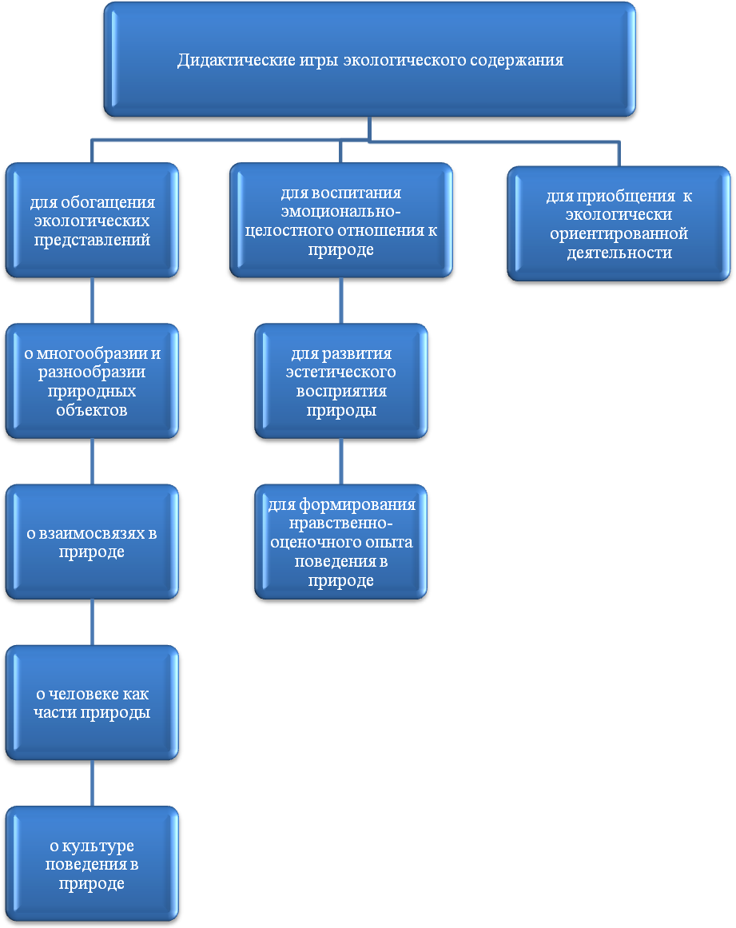

Приложение.

Дидактическая игра «Волшебный круг»

Цель: познакомить детей с многообразием взаимосвязей в экосистеме.
Материал: игровое поле состоит из двух кругов (диаметр 20 и 30 см).

По окружности большого круга расположены коробочки, наполненные природным материалом (шишки, камешки, перья, ягоды, модели солнца, воды, воздуха, мелкие картинки объектов природы). Набор картинок: лес, водоем, поле в разные времена года; животные.
Правила игры:
Водящий выбирает картинку, которую размещает в центре верхнего круга и крутит стрелку. Дети поочередно открывают коробочки, на которые указывает стрелка, называют предмет, находящийся в них и объясняют взаимосвязь между данным предметом и картинкой в центре верхнего круга. Выигрывает ребенок, установивший большее количество взаимосвязей.

Дидактическая игра «Чудо-дерево».
Цель: закрепить знания детей об отличительных признаках растений, их составляющих частях.
Материал: игровое поле состоит их десяти коробочек, соединенных на одной плоскости. В коробочках - береста, желуди, ягоды рябины, еловые и сосновые шишки, спил дерева, листья, мох, иголки ели и сосны. Каждая коробочка закрывается крышечкой с цифрами от одного до шести.
Правила игры: дети по очереди достают цифры из «мешочка», открывают соответствующую коробочку и угадывают растение по его части, объясняют функциональное значение данной части для всего растения. За правильный ответ ребенок получает фишку. Выигрывает тот, у кого к концу игры больше фишек.

Дидактическая игра «Волшебный цветок»

Цель: закрепить знания детей о значении растений в жизни человека; развивать навыки чтения готовых символов, воспитывать у ребенка потребность в заботе о растениях и о своем здоровье.
Материал: вырезанные из бумаги лепестки ромашки, на каждом из которых нарисован символ-шифр; кубик.
Правила игры: ребенку предлагается прочитать выбрать лепесток с символами значений растений в жизни человека (№ 1 – очищение воздуха, № 2 – определение времени, № 3 – предсказание погоды, № 4 – украшение окружающего мира, № 5 – создание настроения, № 6 – применение как лекарства); из игры выбывает тот, кто не сумеет расшифровать символ на лепестке.
Вариант:
У каждого игрока свой «цветок». Ведущий загадывает загадки по символам. Ребенок отгадывает и выкладывает лепестки. Побеждает тот, кто выполнил задание правильно и быстро.

Дидактическая игра «Птицы в природе»
Цель: формировать у детей осознанное понимание взаимосвязей в природе.
Развивать умение устанавливать последовательную зависимость, состоящую из нескольких звеньев (экологическая пирамида).
Материал: макет дерева с изображением птиц. Кубики с картинками: земля, вода, солнце, воздух, деревьев разных пород, корм для птиц, птицы разных видов. Опорные картинки: будка дерево, кора, пень, клетка, озеро, червяк, лягушка, шишка, мышка, рыбка, земля, вода, солнце, воздух.
Правила игры:
выберите любую из птиц на картинке или предложите это сделать ребенку. Задайте вопросы: Что это за птица? Где живет?
( Предлагаются соответствующие опорные картинки).
Найдите кубики с изображением деревьев.
• Что нужно дереву, чтобы оно росло? (Земля, вода, солнце).
• Найдите кубики с изображением земли, воды, солнца. Определите их место в экологической пирамиде. (Дети находят соответствующие кубики и ставят их в основании пирамиды под кубиками с изображением деревьев).
• Чем питается птица? (Предлагаются соответствующие опорные картинки)
• Где находит себе корм?
В результате должна получиться пирамида, которая выстраивается в соответствии с этажами природы.
Как вы думаете, что случится с птицей, если исчезнет вода? (земля, солнце, воздух).

Дидактическая игра «Лесные жители»
Цель: учить различать и называть характерные особенности диких животных, устанавливать связи между средой обитания и образом жизни и внешним видом животных.
Материал: картинки: животных, «домиков», детенышей, продуктов питания животных.
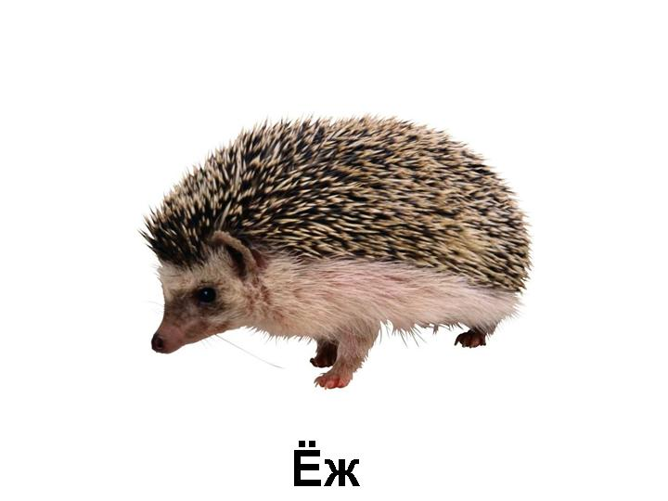 | 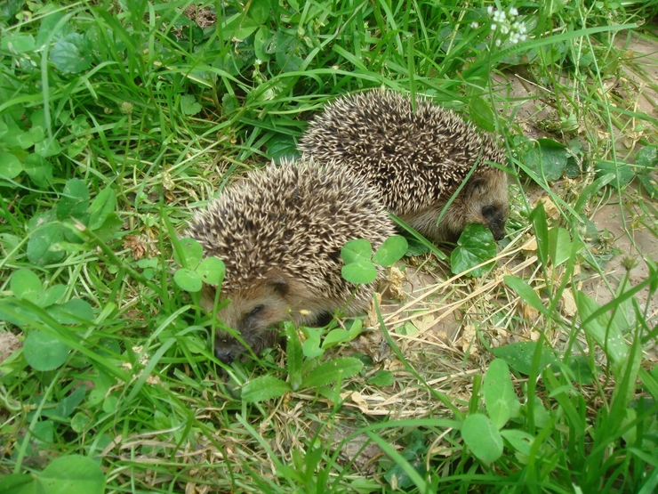 | 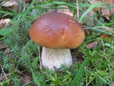 | 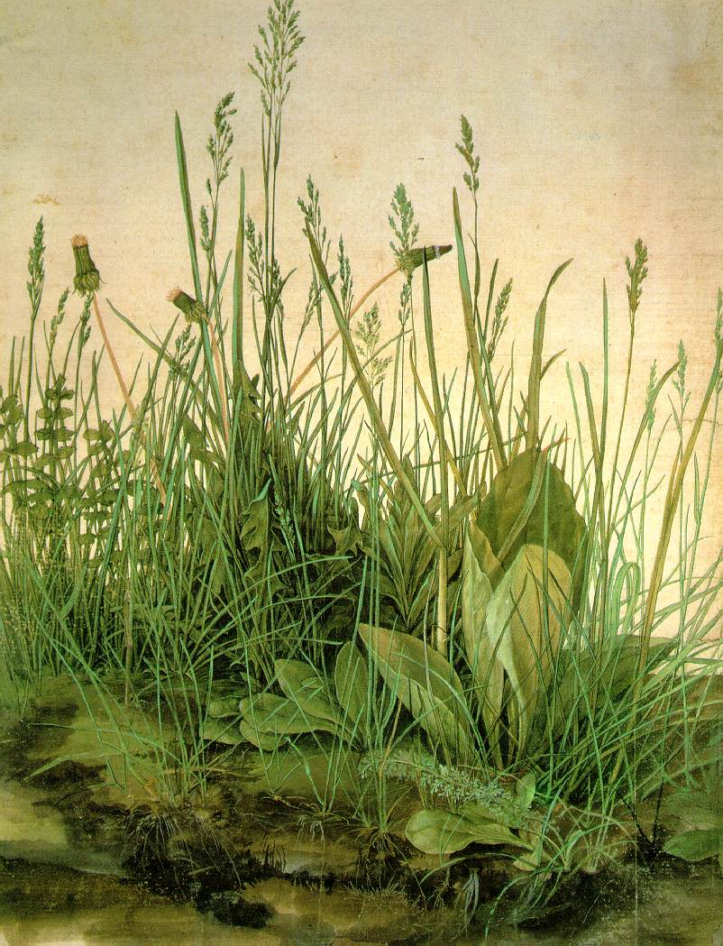
Схема для составления описательных рассказов о животных.
Правила игры:
Ребенку предлагаются картинки с изображением животных.
Назови животных. Где они живут?
Выбери и опиши животного по схеме.
Найди каждому животному детеныша. Чья семейка гуляет на поляне? (медвежья, волчья…)
Подбери животным их домики. Кто где живет?
Чем питаются животные? Выбери картинки.

Дидактическая игра «Березка»
Цель: учить детей устанавливать причинно-следственные связи и взаимозависимость явлений природы.
Материал: круг диаметром 80 см на подставке. В центре круга с одной стороны - изображение веселой березки, с другой стороны - изображение грустной березки. 10 съемных деталей-символов с рисунками «друзей» березки: птичка, солнце, гриб, чистая вода, дождевой червь, божья коровка и ее личинки, почва, умеренный ветер, ребенок, поливающий березка. 10 деталей-символов «вредителей» березки: личинка майского жука, тля, гусеница, загрязненная почва, ураган, жгучее солнце, гриб-губа, жук-листоед, грязная вода (загрязненная отходами производств), ребенок, ломающий веточки дерева.
Правила игры: предлагаем ребенку выбрать деталь-символ, соотнести с «веселой» или «грустной» березкой, объяснить, как это влияет на березку и почему.
Пример: «Это птичка, ее надо поместить рядом с веселой березкой, потому, что птичка поедает насекомых-вредителей, живущих в коре и под корой березки».
«Личинка майского жука. Ее надо поместить рядом с грустной березкой, потому что, личинка живет в почве и кормится корнями деревьев. От этого деревья чахнут и погибают».
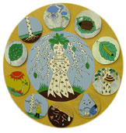 |  | 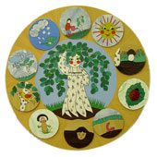
Грустная березка |  | Веселая березка

Дидактическая игра «Картина природы»
Цель: расширить знания детей о живой природе, средах обитания живых организмов (вода, земля, воздух).
Материал: объемная четырехгранная пирамида с изображением воды, земли, воздуха; съемные значки с картинками животных, растений, птиц, рыб, насекомых.
Правила игры: предлагаем детям рассмотреть грани пирамиды и рассказать, какая это среда обитания. Выбрать среди значков картинки живых существ, обитающих в каждой конкретной среде, разместить их на соответствующих гранях пирамиды и объяснить свой выбор.
Пример: «Это море. В море живут рыбы, морские млекопитающие, рачки, разные водоросли. Я выберу картинку с изображением дельфинов, поселю их в море, потому что это морские млекопитающие».
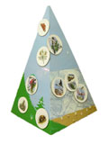  Суша, воздух, вода |  | 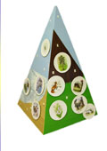  Вода, воздух, суша

Дидактическая игра «Лягушка – путешественница»
Цель: обобщить знания дошкольников об объектах живой и неживой природы, об их особенностях, свойствах, характерных признаках, взаимосвязях.
Материал: игровое поле, карточки с изображением объектов живой и неживой природы на различные виды обобщений (человек, домашние и дикие животные, животные севера и жарких стран, птицы, насекомые; растения: ягоды, деревья, цветы; радуга, облака, снег, дождь…), схематические карточки - обозначения с различными признаками природных объектов и явлений (крыло - лапа, лес -дом, когти - копыта, весна – зима…), кубик, пуговицы - лягушки, фишки - насекомые.

1 вариант: «Лягушечьи загадки»
Цель: учить классифицировать объекты живой и неживой природы по заданному признаку.
Ход игры: дети раскладывают изображения, ориентируясь на карточки - обозначения. (Например, на левой стороне игрового поля находиться карточка - обозначение «когти», на правой - «копыта». Дети работают над обобщением понятий «хищники» и «травоядные»)

2 вариант: «Любопытная лягушка»
Цель: выявить взаимодействие между человеком и объектами природы, между объектами живой и неживой природы.
Ход игры: вокруг карточки «человек» хаотично выкладываются изображения объектов живой и неживой природы. Ребенок забрасывает лягушку, выявляет положительные и отрицательные связи выпавшего объекта с человеком (Например, корова дает человеку молоко, но может больно бодаться и т.д.). В центре, вместо карточки «человек», можно поместить любую другую (например, «лиса»), тогда дети будут выявлять связи между различными природными объектами (Например, лиса может спрятаться за камнем. Лиса ищет под камнем мышку).

3 вариант: «Маленькие хитрости»
Цель: определить способы приспособления живых организмов к условиям окружающей среды.
Ход игры: используя кубик, фишки и двигаясь по направлению стрелок, ребенок называет способы приспособления живых организмов к среде обитания (Например, у бабочек длинный хоботок, чтобы добывать нектар из цветов.)

4 вариант «Лягушка ищет друзей»
Цель: развивать ассоциативное мышление на основе выделения общих свойств и признаков объектов природы.
Ход игры: забрасывая 2 раза пуговицу - лягушку на игровое поле, ребенок определяет связь между выпавшими объектами, ориентируясь на их общие признаки (Например, лягушка и снег – холодные, щука и тигр – хищники…)

5 вариант «Лягушка – болтушка»
Цель: развивать связную речь на основе использования имеющейся у детей экологической информации.
Ход игры: используя кубик, фишки и двигаясь по направлению стрелок, ребенок составляет сложные предложения о выпавшем объекте (Например, пчела - это насекомое, которое живет в улье. Слон - это животное, у которого есть хобот). Играя с перевернутыми вниз изображениями карточками, ребенок может описывать выпавший объект, не называя его. Загадывать объект ребенок может, используя только средства пантомимы.
Во всех игровых вариантах за правильные ответы дети получают фишки с изображением жучков и червячков. Выигрывает тот, у чьей лягушки больше всего насекомых.

Дидактическая игра «Кто дружит с деревом?»
Цель: закрепить представления о том, что лес – это сообщество растений и животных, которые живут рядом и зависят друг от друга.
Материал: панно с изображением леса. Карточки с картинками животных, птиц, насекомых. Кубик с кружками красного, зеленого, синего и желтого цветов или мешочек с разноцветными пуговицами.
Правила игры: на столе стоит панно и разложены карточки с картинками. Дети по очереди бросают кубик. Если выпадает сторона кубика с зеленым кружком, ребенок берет карточку с изображением любого животного, размещает ее на панно и рассказывает - почему это животное дружит с деревом.
Например:
Это белка. Она живет на дереве в дупле, иногда сама строит гнездо. Ещё белка собирает еловые и сосновые шишки, на ветках развешивает грибы – делает запасы на зиму.
Если выпадает синий цвет – выбирает птицу; красный цвет – насекомое; желтый – птицу, насекомое, животное, которые не живут в лесу и мотивирует свой выбор.
Дидактическое пособие «Путешествие капельки Капы»
Цель: познакомить детей с круговоротом воды в природе.

Материал: панно - схема, карточки с изображением: снежинки, дождя, сосульки, кипящего чайника; лужи, крана с водой, снежного сугроба.

Вариант сказки:
Дети садятся вокруг панно. Воспитатель рассказывает сказку о путешествии маленькой капельке «Капе».
Жила – была маленькая капелька. Звали ее Капа. Вот она! (показ карточки с изображением капельки). Однажды капельке стало грустно, и она решила отправиться в путешествие. В это время по небу проплывала дождевая тучка, и капелька быстро прыгнула на нее. Посидела чуть – чуть, посмотрела вокруг и внизу увидела цветочки. Они были такие яркие, такие красивые, что
капельке обязательно захотелось к ним. Она превратилась в дождик и попала на цветочек. Капельке очень понравилось дружить с цветочками.
Но Капа была очень любопытной, ей хотелось дальше путешествовать, и она решила прыгнуть в озеро. Поплавала там немножко, поиграла с рыбками, а рядом с озером росло большое – пребольшое дерево. Корни этого дерева любили пить воду из этого озера, и наша капелька вместе с водичкой по корешкам и по стволу попала на самую верхушку. Она сидела и раскачивалась и пела свою любимую песенку. Но выглянуло солнышко, и капелька превратилась в белое облачко. Вот так с тех пор и путешествует наша капелька Капа.
По ходу рассказывания сказки воспитатель перемещает капельку по кругу с объекта на объект.
• Где мы можем встретить капельку Капу? (в кране, в луже, в сугробе и т.д.) – выставляются карточки.
• Какая может быть капелька? (жидкая, газообразная, твердая) –выставляются карточки.
• Какая бывает вода в кране? (холодная и горячая)
• Какую пользу приносит капелька?
• Что будет, если капелька исчезнет?

